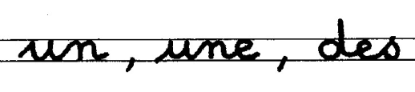
1- Étude de la langue : le pluriel
Lecture
Le
Complète avec :
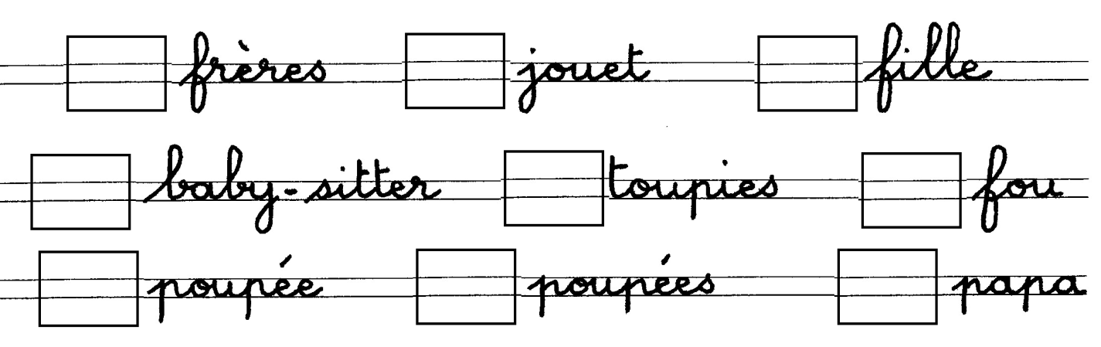

Relie les déterminants aux noms :
les chien
la tortues
le chiens
les tortue
2- Barre les mots intrus :
Quand nous partons
faire la course, il ne faut pas
que je marche.
3- Relie chaque bulle au bon personnage.
Je ne marche pas.

Je marche.

On ne me porte pas.
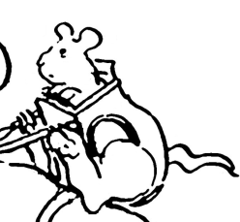

On me porte.

